心血管内科学专业实践能力考试大纲：
单元 | 细目
一、心力衰竭* | 1.慢性心力衰竭  2.急性心力衰竭  3.心源性休克
二、心律失常* | 1.窦性心动过速及过缓  2.期前收缩（房性、室性）  3.阵发性心动过速（房性、室上性、室性）  4.心房扑动及心房颤动  5.心室颤动  6.房室传导阻滞（一、二、三度）  7.病态窦房结综合征  8.预激综合征
三、高血压病* | 1.原发性高血压  2.继发性高血压  3.高血压急症
四、冠状动脉粥样硬化性心脏病* | 1.稳定性心绞痛  2.急性冠脉综合征  ①不稳定型心绞痛  ②急性心肌梗死
五、心脏瓣膜病* | 1.二尖瓣狭窄  2.二尖瓣关闭不全  3主动脉瓣狭窄.  4.主动脉瓣关闭不全  5.联合瓣膜病
六、心肌病* | 1.扩张型心肌病  2.肥厚型心肌病  3.限制型心肌病
七、心肌炎* | 病毒性心肌炎
八、心包疾病* | 1.急性心包炎  2.慢性缩窄性心包炎
呼吸内科学专业实践能力考试大纲：
系统 | 单元 | 细目
一、呼吸道感染 | 1.急性上呼吸道感染* | （1）普通感冒  （2）咽炎  （3）喉炎  （4）扁桃体炎
一、呼吸道感染 | 2.肺部感染 | （1）肺炎球菌肺炎*  （3）克雷伯杆菌肺炎*
二、气道疾病 | 1.支气管哮喘*
二、气道疾病 | 2.慢性阻塞性肺病* | 慢性肺源性心脏病
三、胸膜疾病 | 胸腔积液* | （1）结核性胸膜炎  （2）细菌性胸膜炎  （3）恶性胸水  （4）结缔组织病  （5）乳糜胸  （6）漏出液性质的胸腔积液
消化内科学专业实践能力考试大纲：
单元 | 细目
一、胃、十二指肠疾病 | 1.慢性胃炎*  2.消化性溃疡*  3.胃癌*
二、肝脏疾病 | 1.肝硬化*
三、胰腺疾病 | 1.急性胰腺炎*
四、肠道疾病 | 1.克罗恩病*  2.溃疡性结肠炎*
五、消化道出血 | 1.上消化道出血*
肾内科学专业实践能力考试大纲：
系统 | 单元 | 细目
一、肾小球疾病 | 1.原发性肾小球疾病 | （1）急进性肾小球肾炎*  （2）肾病综合征*
一、肾小球疾病 | 2.继发性肾小球疾病 | （1）糖尿病肾病*
二、肾小管间质肾病 | 急性间质性肾炎 | 药物过敏性急性间质性肾炎*
三、尿路感染* | 1.肾盂肾炎 | （1）急性肾盂肾炎  （2）慢性肾盂肾炎
三、尿路感染* | 2.急性膀胱炎
四、肾衰竭* | 1.急性肾衰竭 | 急性肾小管坏死
四、肾衰竭* | 2.慢性肾衰竭
神经内科学专业实践能力考试大纲：
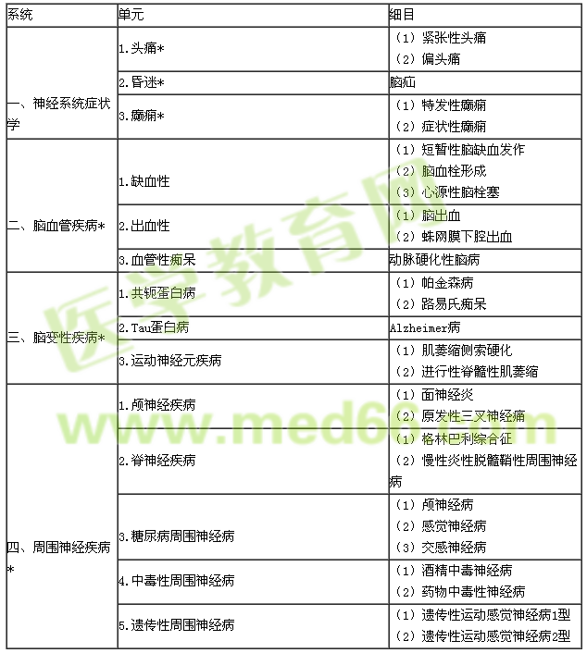
内分泌学专业实践能力考试大纲：
系统 | 单元 | 细目
一、甲状腺疾病 | 甲状腺功能亢进症* | Graves病
二、代谢性疾病 | 1.糖尿病* | （1）糖尿病  （2）糖尿病急性并发症  （3）糖尿病慢性并发症
二、代谢性疾病 | 2.血脂和脂蛋白异常症*
二、代谢性疾病 | 3.水、电解质代谢和酸碱平衡失调* | （1）水、钠代谢失常（失水、水过多和水中毒、低钠血症、高钠血症）  （2）钾代谢失常（低钾和高钾血症）  （3）酸碱平衡失调（代谢性酸中毒、代谢性碱中毒、呼吸性酸中毒、呼吸性碱中毒、混合性酸碱平衡障碍）
血液病学专业实践能力考试大纲：
单元 | 细目
一、贫血 | 1.缺铁性贫血*
二、溶血性贫血 | 自身免疫性溶血性贫血*
三、白血病* | 1.急性白血病  2.慢性粒细胞白血病  3.慢性淋巴性白血病
四、出血性疾病 | 特发性血小板减少性紫癜（ITP）*
结核病学专业实践能力考试大纲：
系统 | 单元 | 细目
一、呼吸系统疾病 | 1.肺结核* | （1）原发性肺结核  （2）血行播散性肺结核  （3）继发性肺结核
一、呼吸系统疾病 | 2.结核性胸膜炎*
二、神经系统疾病 | 结核性脑膜炎*
传染病学专业实践能力：
单元 | 细目
一、病毒感染 | 1.病毒性肝炎*  2.肾综合征出血热*  3.艾滋病*  4.流行性乙型脑炎*
二、细菌感染 | 1.伤寒*  2.细菌性痢疾*  3.流行性脑脊髓膜炎*
三、螺旋体感染 | 钩端螺旋体病*
四、原虫感染 | 疟疾*
风湿与临床免疫学专业实践能力：
单元 | 细目
一、类风湿关节炎* | 1.类风湿性关节炎  2.成人Still病  3.Felty综合征  4.反复性风湿症  5.RS3PE
二、血清阴性脊柱关节炎 | 强直性脊柱炎*
三、红斑狼疮 | 系统性红斑狼疮*
职业病学专业实践能力：
单元 | 细目
一、职业中毒 | 1.苯中毒*  2.甲醇中毒*  3.急性有机磷杀虫剂中毒*  4.急性氨基甲酸酯杀虫剂中毒*  5.亚硝酸盐中毒*  6.酒精中毒*
二、物理因素所致职业病 | 中暑*

